2024年甘肃高考化学试题

一、单选题
1．下列成语涉及金属材料的是
A．洛阳纸贵 B．聚沙成塔 C．金戈铁马 D．甘之若饴
2．下列化学用语表述错误的是
A．${\text{Ca}}^{\text{2+}}$和${\text{Cl}}^{\text{-}}$的最外层电子排布图均为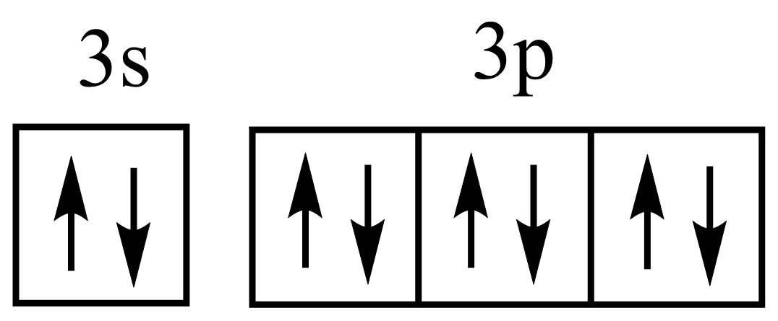
B．${\text{PH}}_{\text{3}}$和${\text{H}}_{\text{2}}\text{S}$的电子式分别为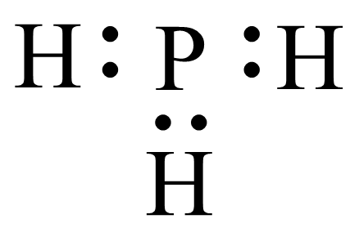和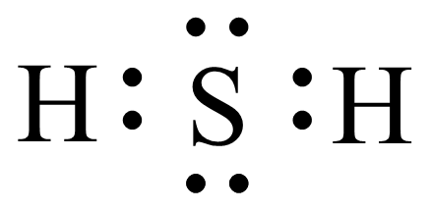
C．${\text{CH}}_{\text{2}}{\text{=CHCH}}_{\text{2}}{\text{CH}}_{\text{2}}{\text{CH}}_{\text{3}}$的分子结构模型为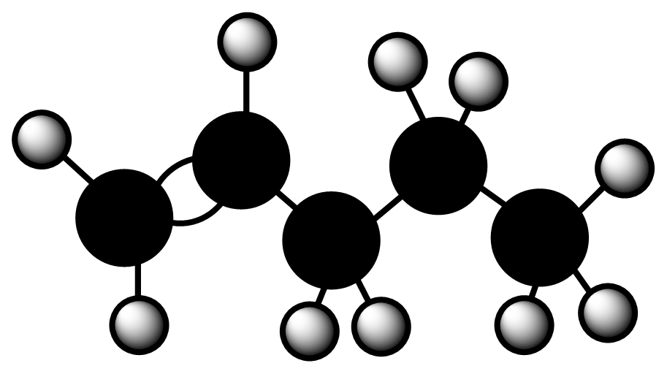
D．${}_{\text{6}}^{\text{12}}\text{C}$、${}_{\text{6}}^{\text{13}}\text{C}$和${}_{\text{6}}^{\text{14}}\text{C}$互为同位素
3．化学与生活息息相关，下列对应关系错误的是
 | 物质 | 性质 | 用途
A | 次氯酸钠 | 氧化性 | 衣物漂白
B | 氢气 | 可燃性 | 制作燃料电池
C | 聚乳酸 | 生物可降解性 | 制作一次性餐具
D | 活性炭 | 吸附性 | 分解室内甲醛
A．A B．B C．C D．D
4．下列措施能降低化学反应速率的是
A．催化氧化氨制备硝酸时加入铂 B．中和滴定时，边滴边摇锥形瓶
C．锌粉和盐酸反应时加水稀释 D．石墨合成金刚石时增大压强
5．X、Y、Z、W、Q为短周期元素，原子序数依次增大，最外层电子数之和为18。Y原子核外有两个单电子，Z和Q同族，Z的原子序数是Q的一半，W元素的焰色试验呈黄色。下列说法错误的是
A．X、Y组成的化合物有可燃性 B．X、Q组成的化合物有还原性
C．Z、W组成的化合物能与水反应 D．W、Q组成的化合物溶于水呈酸性
6．下列实验操作对应的装置不正确的是
A | B | C | D
灼烧海带制海带灰 | 准确量取$\text{15.00mL}$稀盐酸 | 配制一定浓度的$\text{NaCl}$溶液 | 使用电石和饱和食盐水制备${\text{C}}_{\text{2}}{\text{H}}_{\text{2}}$
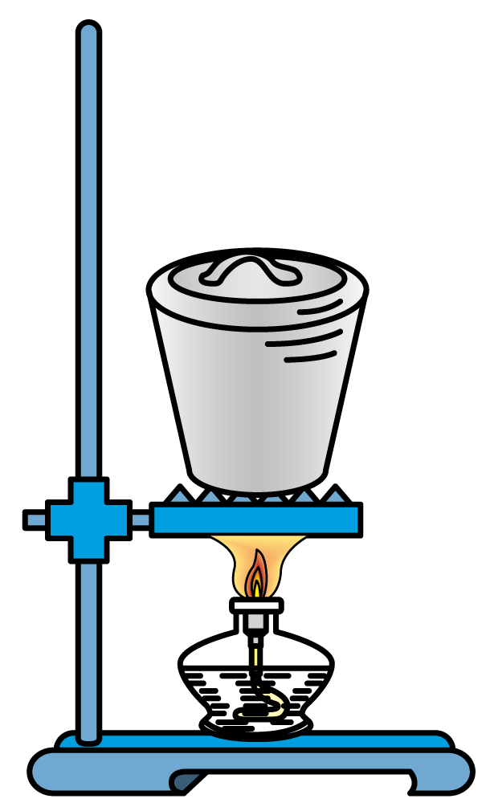 | 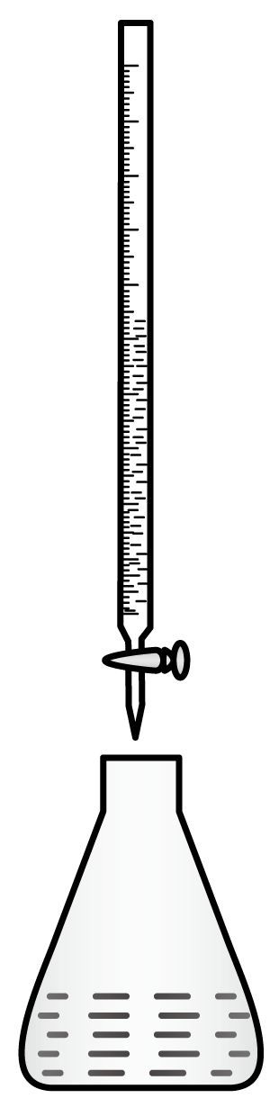 | 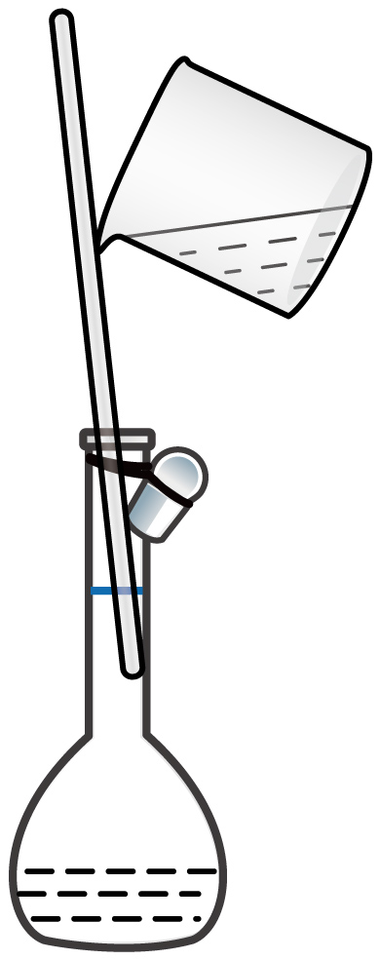 | 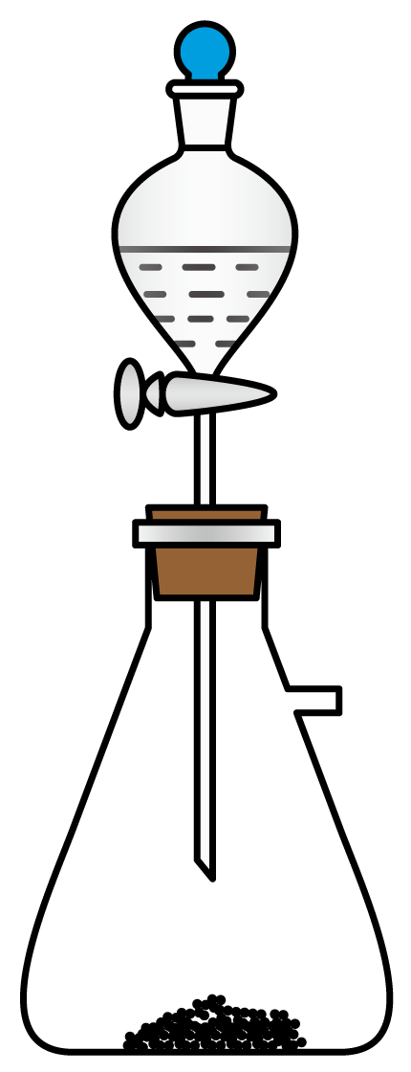
A．A B．B C．C D．D
7．某固体电解池工作原理如图所示，下列说法错误的是
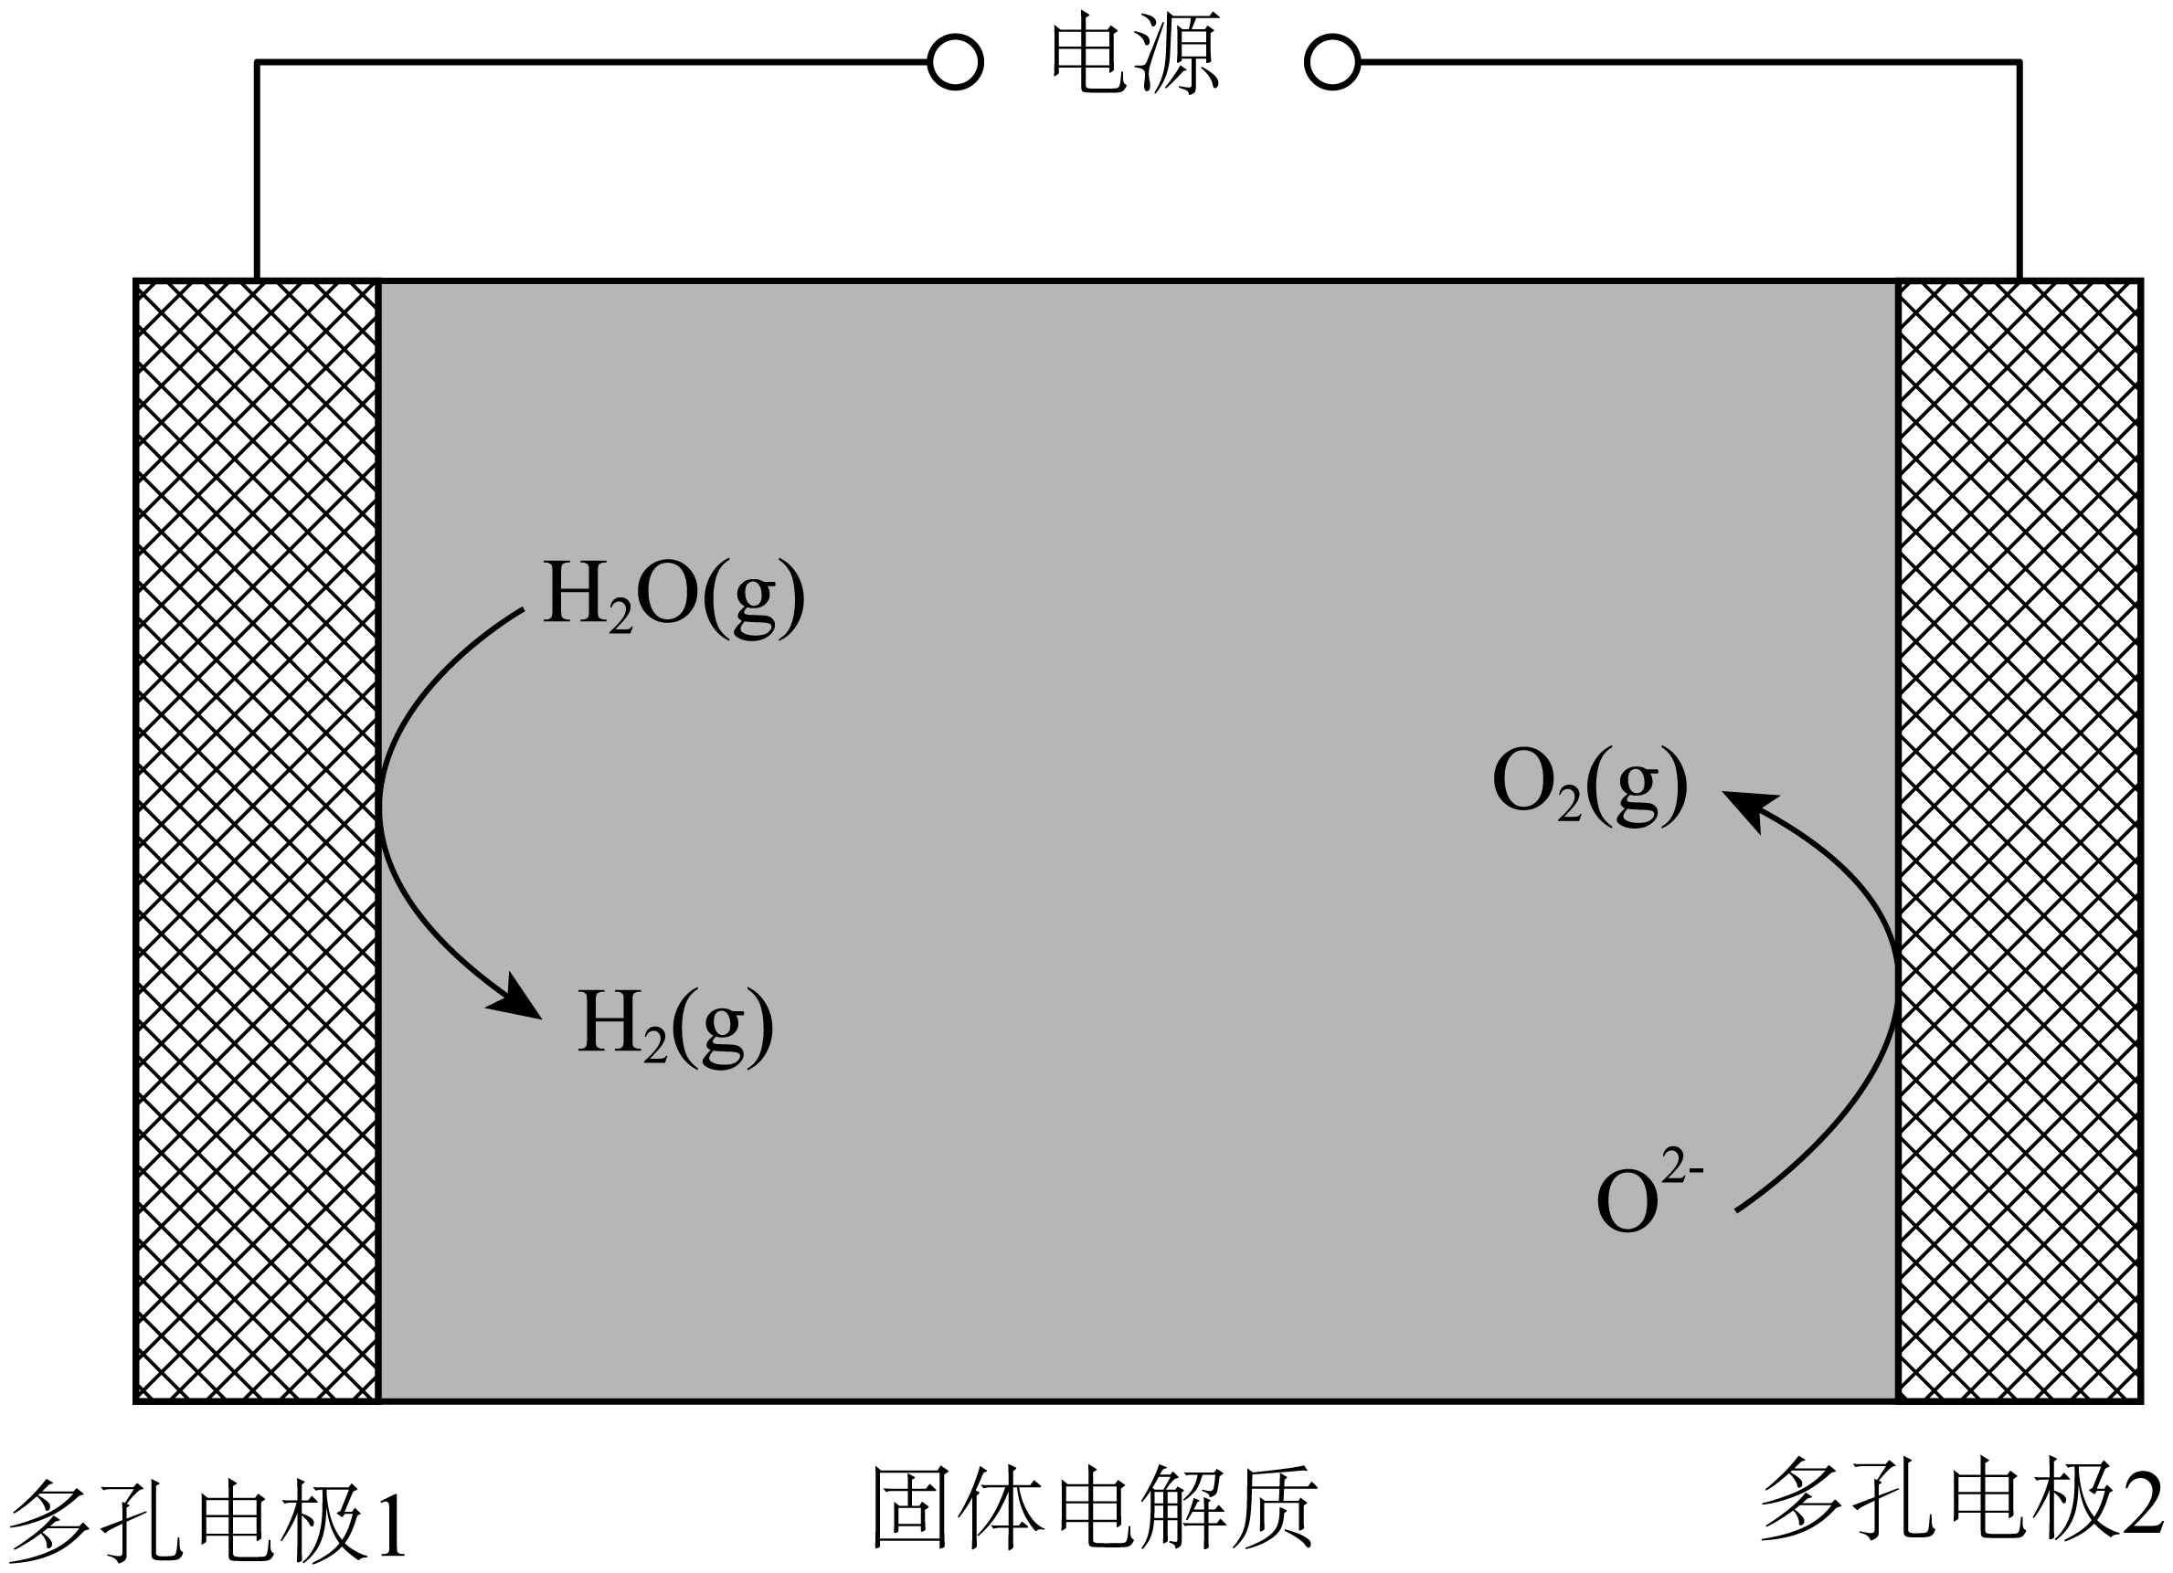
A．电极1的多孔结构能增大与水蒸气的接触面积
B．电极2是阴极，发生还原反应：${\text{O}}_{\text{2}}{\text{+4e}}^{\text{-}}{\text{=2O}}^{\text{2-}}$
C．工作时${\text{O}}^{\text{2-}}$从多孔电极1迁移到多孔电极2
D．理论上电源提供${\text{2mole}}^{\text{-}}$能分解${\text{1molH}}_{\text{2}}\text{O}$
8．曲美托嗪是一种抗焦虑药，合成路线如下所示，下列说法错误的是
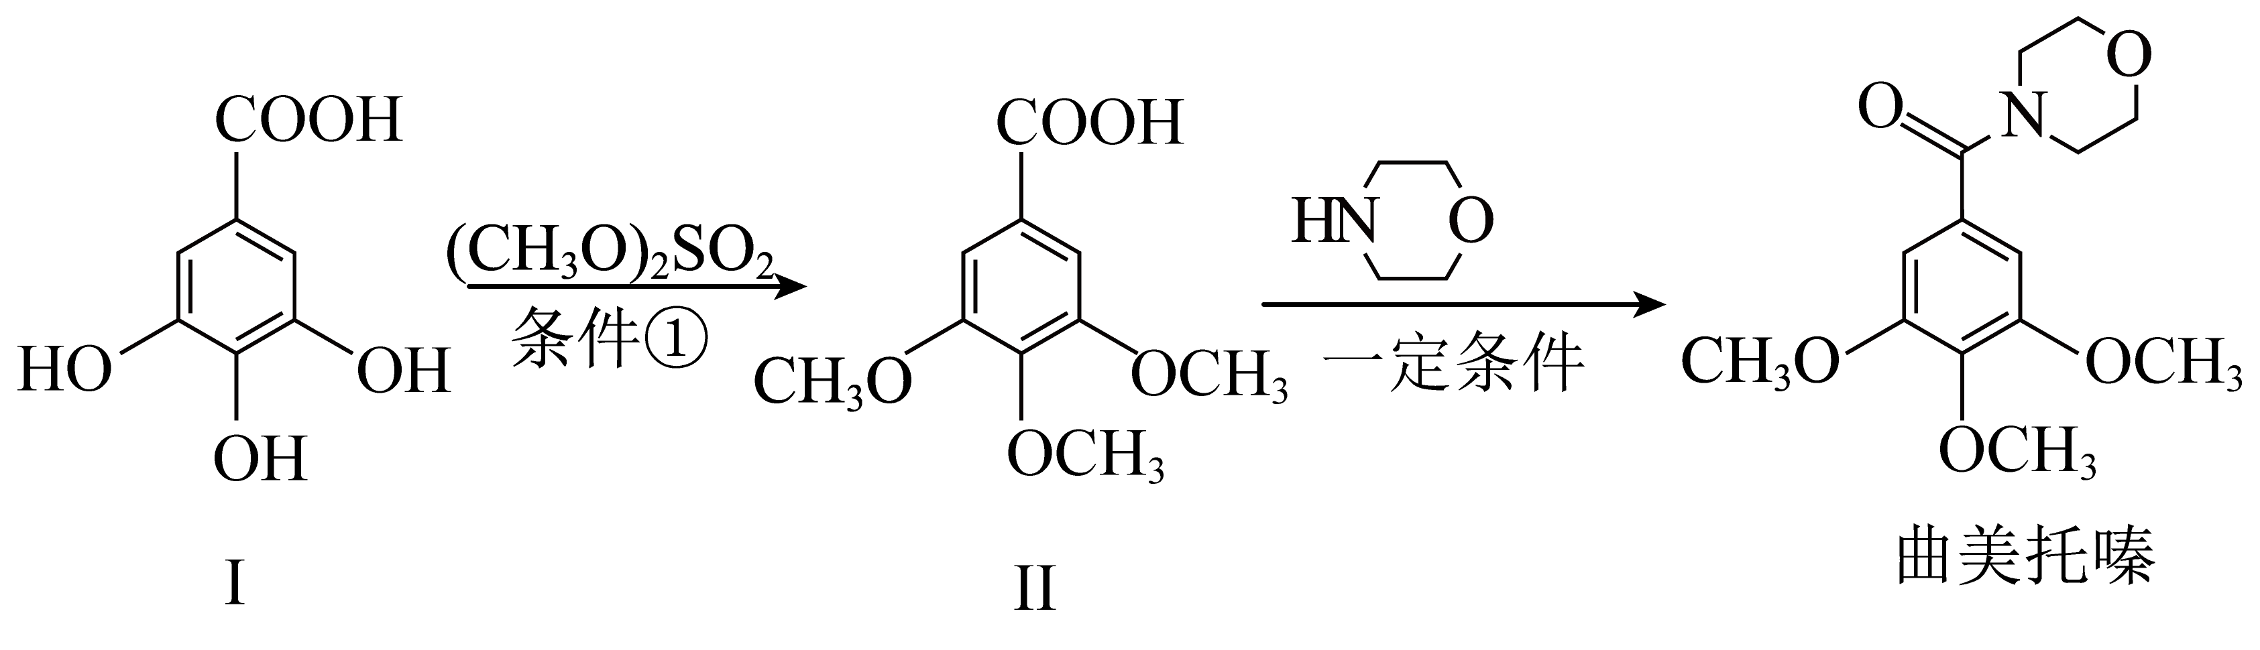
A．化合物I和Ⅱ互为同系物
B．苯酚和${\left({\text{CH}}_{\text{3}}\text{O}\right)}_{\text{2}}{\text{SO}}_{\text{2}}$在条件①下反应得到苯甲醚
C．化合物Ⅱ能与${\text{NaHCO}}_{\text{3}}$溶液反应
D．曲美托嗪分子中含有酰胺基团
9．下列实验操作、现象和结论相对应的是
 | 实验操作、现象 | 结论
A | 用蓝色石蕊试纸检验某无色溶液，试纸变红 | 该溶液是酸溶液
B | 用酒精灯灼烧织物产生类似烧焦羽毛的气味 | 该织物含蛋白质
C | 乙醇和浓硫酸加热，产生的气体使溴水褪色 | 该气体是乙烯
D | 氯化镁溶液中滴入氢氧化钠溶液，生成沉淀 | 氢氧化钠的碱性比氢氧化镁强
A．A B．B C．C D．D
10．甲烷在某含$\text{Mo}$催化剂作用下部分反应的能量变化如图所示，下列说法错误的是
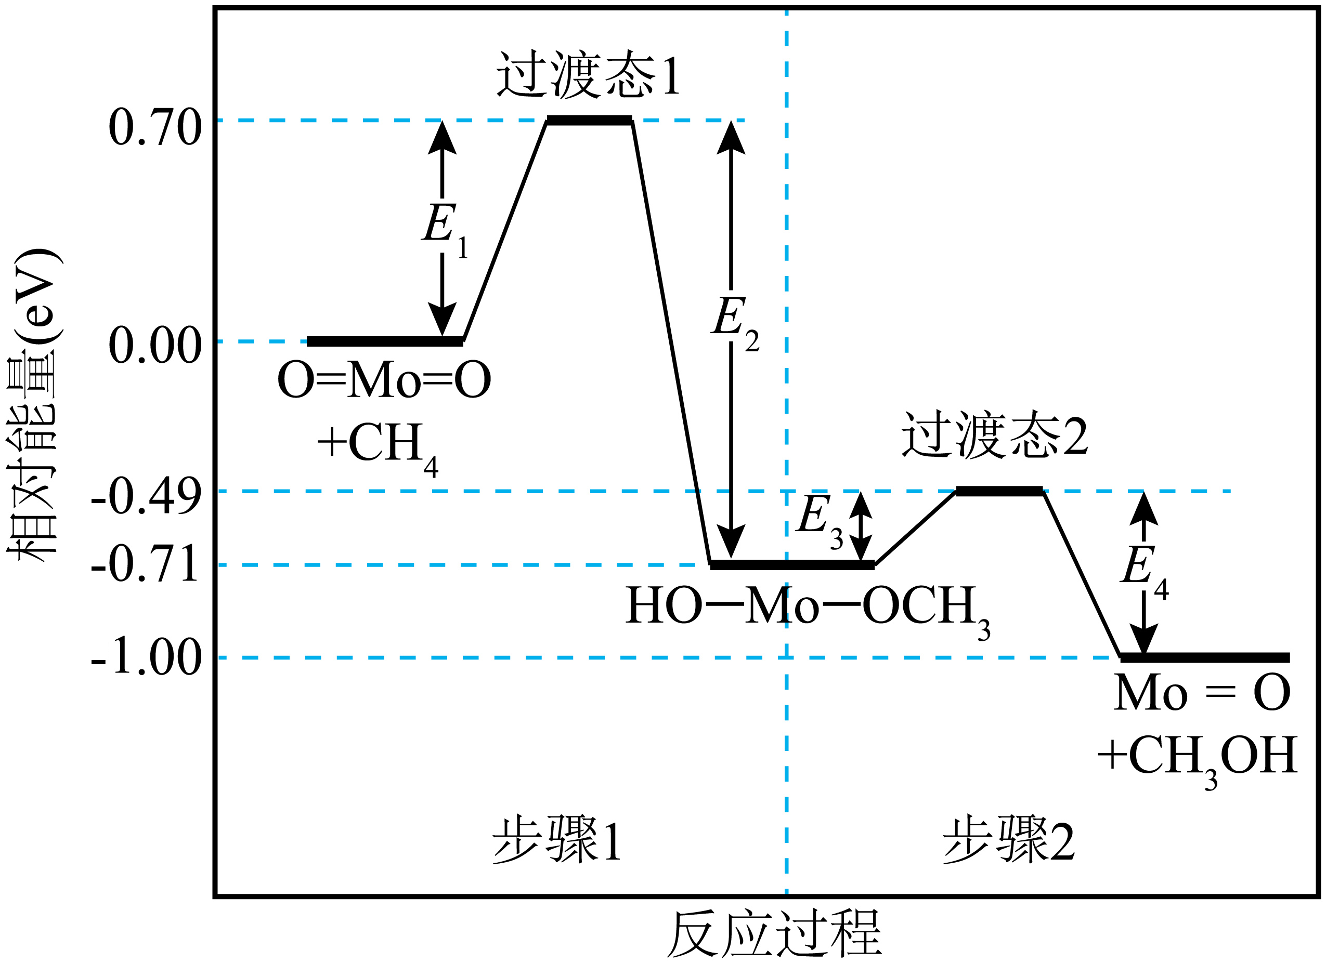
A．${\text{E}}_{\text{2}}\text{=1.41eV}$ B．步骤2逆向反应的$\text{ΔH=+0.29eV}$
C．步骤1的反应比步骤2快 D．该过程实现了甲烷的氧化
11．兴趣小组设计了从$\text{AgCl}$中提取$\text{Ag}$的实验方案，下列说法正确的是
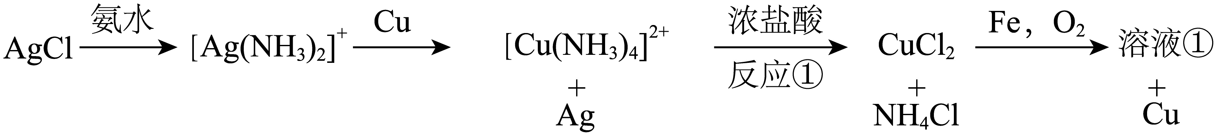
A．还原性：$\text{Ag>Cu>Fe}$
B．按上述方案消耗$\text{1molFe}$可回收$\text{1molAg}$
C．反应①的离子方程式是${\left[\text{Cu}{\left({\text{NH}}_{\text{3}}\right)}_{\text{4}}\right]}^{\text{2+}}{\text{+4H}}^{\text{+}}{\text{=Cu}}^{\text{2+}}{\text{+4NH}}_{\text{4}}^{\text{+}}$
D．溶液①中的金属离子是${\text{Fe}}^{\text{2+}}$
12．${\text{β-}\text{MgCl}}_{\text{2}}$晶体中，多个晶胞无隙并置而成的结构如图甲所示，其中部分结构显示为图乙，下列说法错误的是
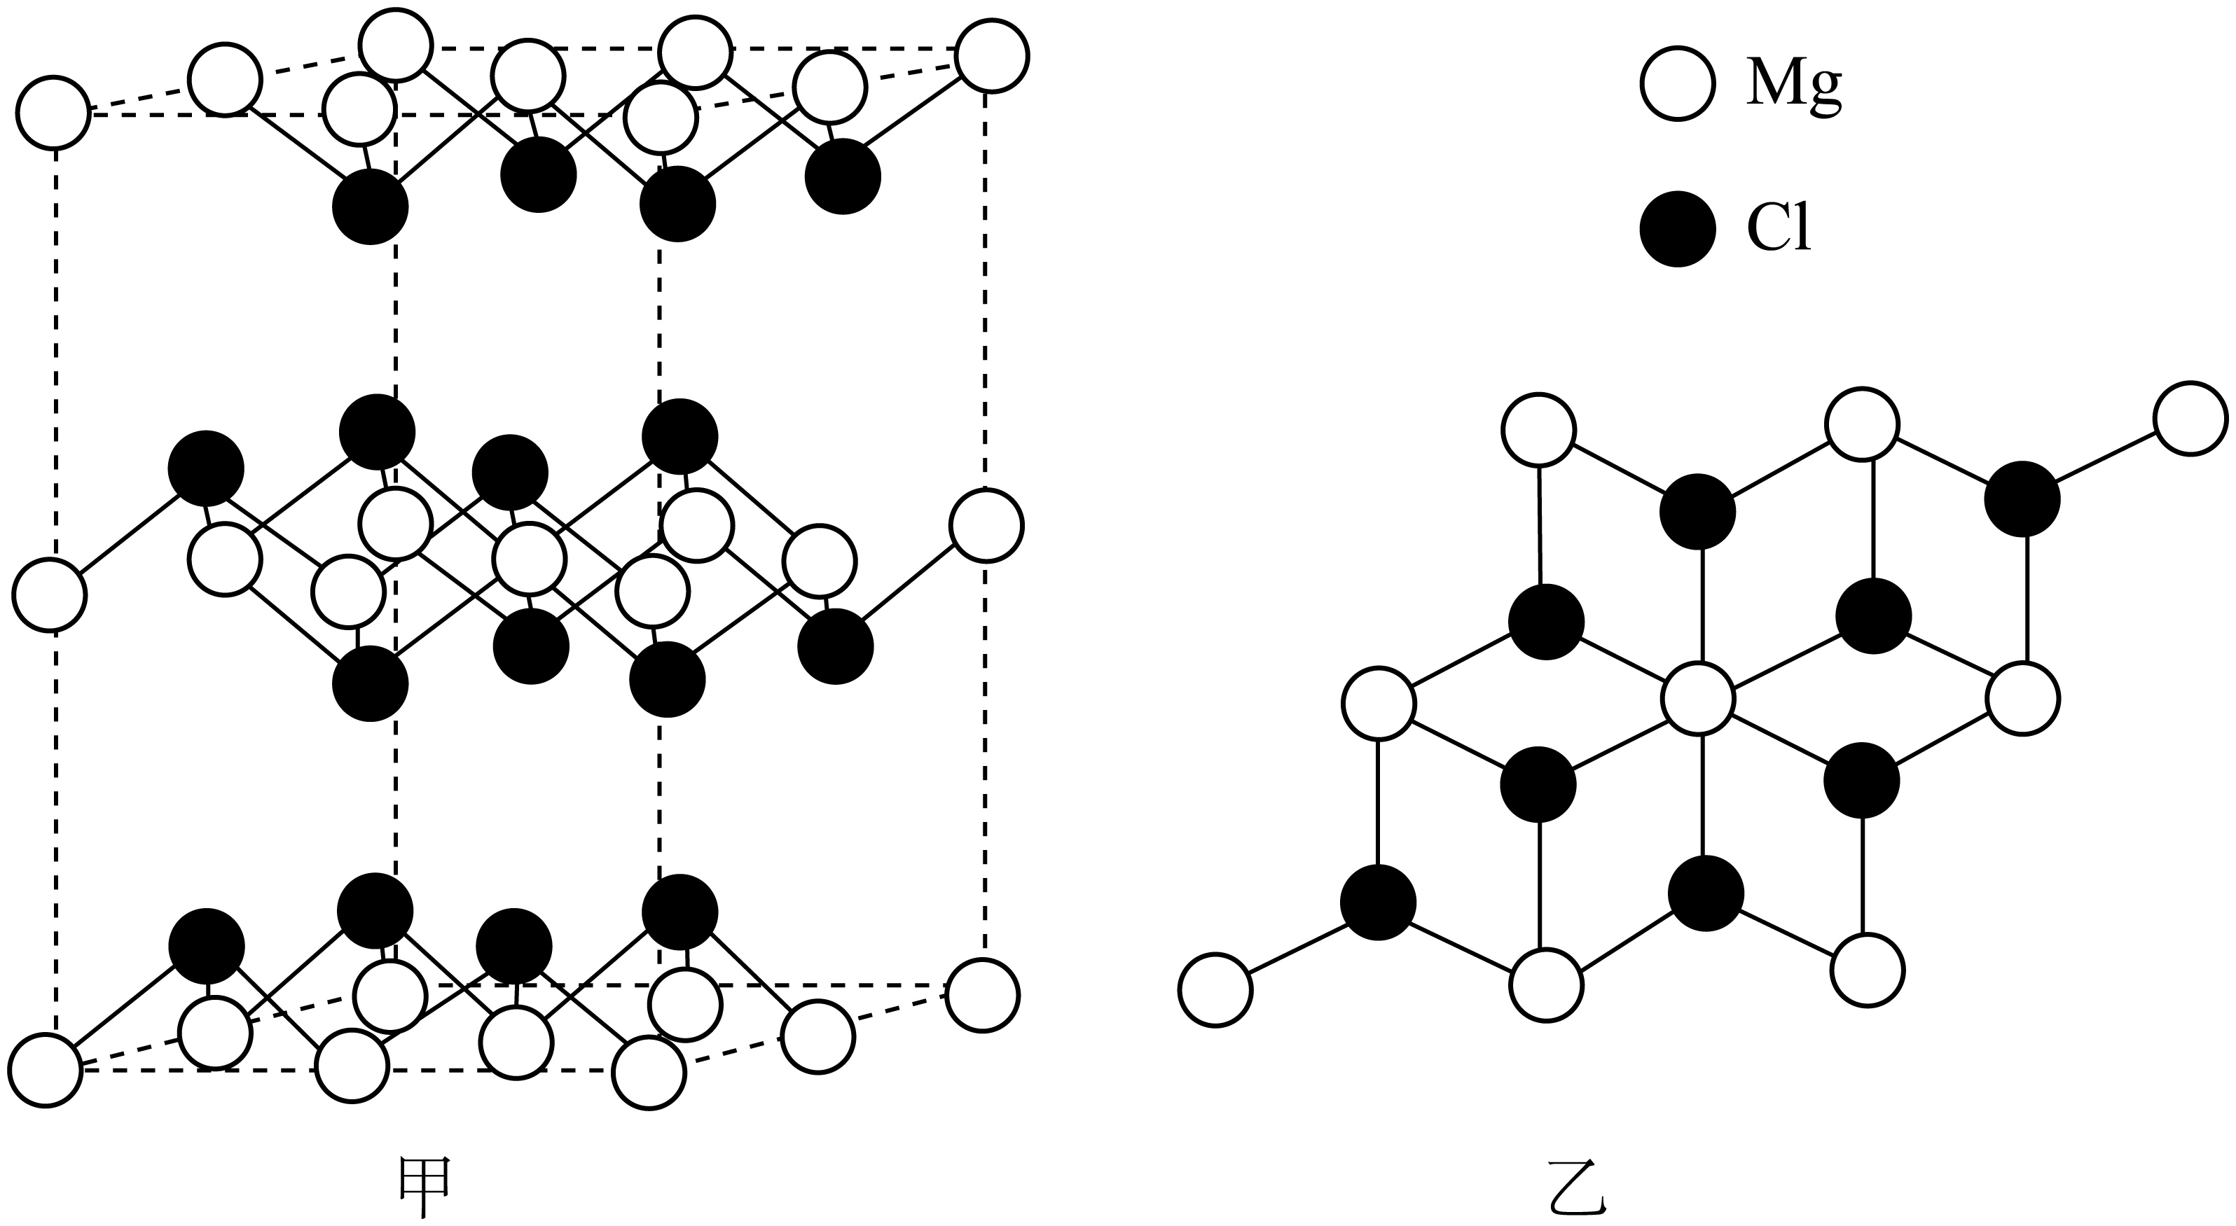
A．电负性：$\text{Mg<Cl}$ B．单质$\text{Mg}$是金属晶体
C．晶体中存在范德华力 D．${\text{Mg}}^{\text{2+}}$离子的配位数为3
温室气体${\text{N}}_{\text{2}}\text{O}$在催化剂作用下可分解为${\text{O}}_{\text{2}}$和${\text{N}}_{\text{2}}$，也可作为氧化剂氧化苯制苯酚。据此完成下面小题。
13．下列说法错误的是
A．原子半径：$\text{O<N<C}$ B．第一电离能：$\text{C<N<O}$
C．在水中的溶解度：苯<苯酚 D．苯和苯酚中C的杂化方式相同
14．下列说法错误的是
A．相同条件下${\text{N}}_{\text{2}}$比${\text{O}}_{\text{2}}$稳定 B．${\text{N}}_{\text{2}}\text{O}$与${\text{NO}}_{\text{2}}^{\text{+}}$的空间构型相同
C．${\text{N}}_{\text{2}}\text{O}$中$\text{N-O}$键比$\text{N-N}$键更易断裂 D．${\text{N}}_{\text{2}}\text{O}$中$\text{σ}$键和大$\text{π}$键的数目不相等

二、解答题
15．我国科研人员以高炉渣(主要成分为$\text{CaO}$，$\text{MgO}$，${\text{Al}}_{\text{2}}{\text{O}}_{\text{3}}$和${\text{SiO}}_{\text{2}}$等)为原料，对炼钢烟气(${\text{CO}}_{\text{2}}$和水蒸气)进行回收利用，有效减少了环境污染，主要流程如图所示：
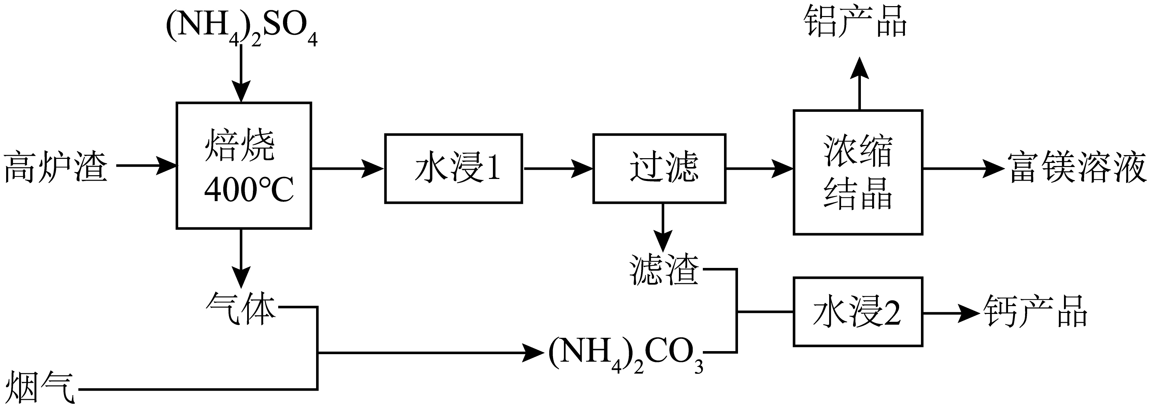
已知：${\text{K}}_{\text{sp}}\left({\text{CaSO}}_{\text{4}}\right)\text{=4.9}×{\text{10}}^{\text{-5}} {\text{K}}_{\text{sp}}\left({\text{CaCO}}_{\text{3}}\right)\text{=3.4}×{\text{10}}^{\text{-9}}$
(1)高炉渣与${\left({\text{NH}}_{\text{4}}\right)}_{\text{2}}{\text{SO}}_{\text{4}}$经焙烧产生的“气体”是 。
(2)“滤渣”的主要成分是${\text{CaSO}}_{\text{4}}$和 。
(3)“水浸2”时主要反应的化学方程式为 ，该反应能进行的原因是 。
(4)铝产品${\text{NH}}_{\text{4}}\text{Al}{\left({\text{SO}}_{\text{4}}\right)}_{\text{2}}⋅{\text{12H}}_{\text{2}}\text{O}$可用于 。
(5)某含钙化合物的晶胞结构如图甲所示，沿x轴方向的投影为图乙，晶胞底面显示为图丙，晶胞参数$\text{a}≠\text{c,α=β=γ=90}°$。图丙中$\text{Ca}$与N的距离为 $\text{pm}$；化合物的化学式是 ，其摩尔质量为$\text{Mg}⋅{\text{mol}}^{\text{-1}}$，阿伏加德罗常数的值是${\text{N}}_{\text{A}}$，则晶体的密度为 $\text{g}⋅{\text{cm}}^{\text{-3}}$(列出计算表达式)。
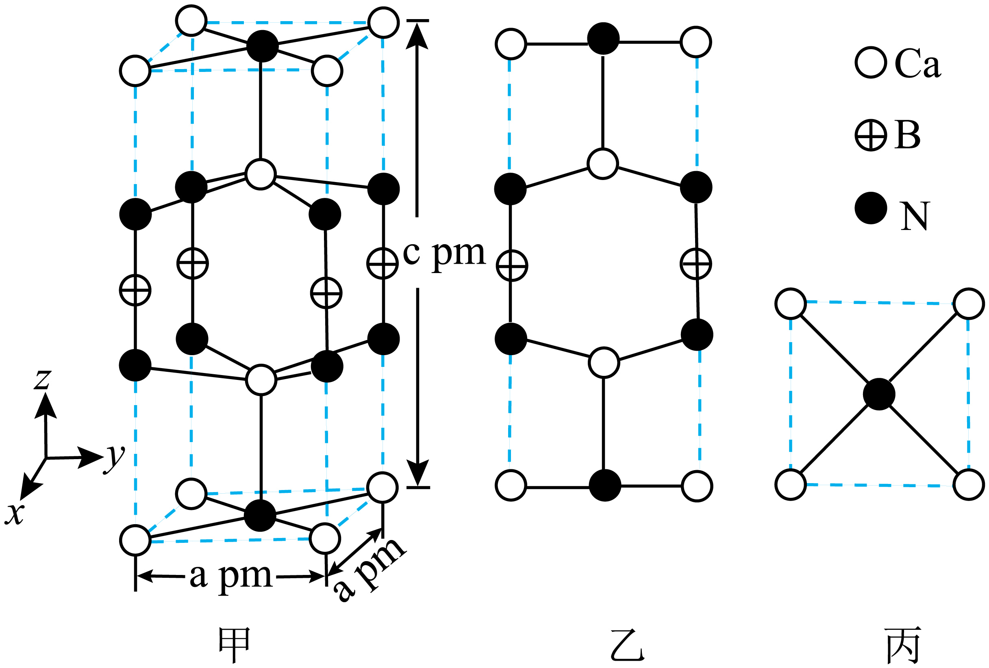
16．某兴趣小组设计了利用${\text{MnO}}_{\text{2}}$和${\text{H}}_{\text{2}}{\text{SO}}_{\text{3}}$生成${\text{MnS}}_{\text{2}}{\text{O}}_{\text{6}}$，再与${\text{Na}}_{\text{2}}{\text{CO}}_{\text{3}}$反应制备${\text{Na}}_{\text{2}}{\text{S}}_{\text{2}}{\text{O}}_{\text{6}}⋅{\text{2H}}_{\text{2}}\text{O}$的方案：
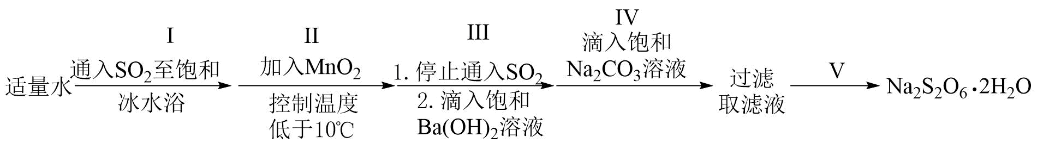
(1)采用下图所示装置制备${\text{SO}}_{\text{2}}$，仪器a的名称为 ；步骤I中采用冰水浴是为了 ；
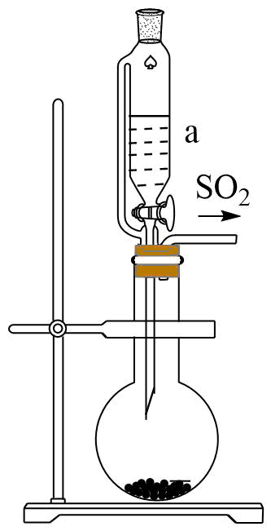
(2)步骤Ⅱ应分数次加入${\text{MnO}}_{\text{2}}$，原因是 ；
(3)步骤Ⅲ滴加饱和${\text{Ba(OH)}}_{\text{2}}$溶液的目的是 ；
(4)步骤Ⅳ生成${\text{MnCO}}_{\text{3}}$沉淀，判断${\text{Mn}}^{\text{2+}}$已沉淀完全的操作是 ；
(5)将步骤Ⅴ中正确操作或现象的标号填入相应括号中 。
A．蒸发皿中出现少量晶体
B．使用漏斗趁热过滤
C．利用蒸发皿余热使溶液蒸干
D．用玻璃棒不断搅拌
E．等待蒸发皿冷却
17．${\text{SiHCl}}_{\text{3}}$是制备半导体材料硅的重要原料，可由不同途径制备。
(1)由${\text{SiCl}}_{\text{4}}$制备${\text{SiHCl}}_{\text{3}}$：${\text{SiCl}}_{\text{4}}{\text{(g)+H}}_{\text{2}}{\text{(g)=}\text{SiHCl}}_{\text{3}}\text{(g)+HCl(g)} {\text{ΔH}}_{\text{1}}\text{=+74.22kJ}⋅{\text{mol}}^{\text{-1}} \text{(298K)}$
已知${\text{SiHCl}}_{\text{3}}{\text{(g)+H}}_{\text{2}}\text{(g)=Si(s)+3HCl(g)} {\text{ΔH}}_{\text{2}}\text{=+219.29kJ}⋅{\text{mol}}^{\text{-1}}\text{(298K)}$
$\text{298K}$时，由${\text{SiCl}}_{\text{4}}{\text{(g)+2H}}_{\text{2}}\text{(g)=Si(s)+4HCl(g)}$制备$\text{56g}$硅 (填“吸”或“放”)热 $\text{kJ}$。升高温度有利于制备硅的原因是 。
(2)在催化剂作用下由粗硅制备${\text{SiHCl}}_{\text{3}}$：${\text{3SiCl}}_{\text{4}}{\text{(g)+2H}}_{\text{2}}\text{(g)+Si(s)}\overset{催化剂}{⇌}{\text{4SiHCl}}_{\text{3}}\text{(g)}$。$\text{773K}$，$\text{2L}$密闭容器中，经不同方式处理的粗硅和催化剂混合物与$\text{0}{\text{.4molH}}_{\text{2}}$和$\text{0}{\text{.1mol }\text{SiCl}}_{\text{4}}$气体反应，${\text{SiCl}}_{\text{4}}$转化率随时间的变化如下图所示：
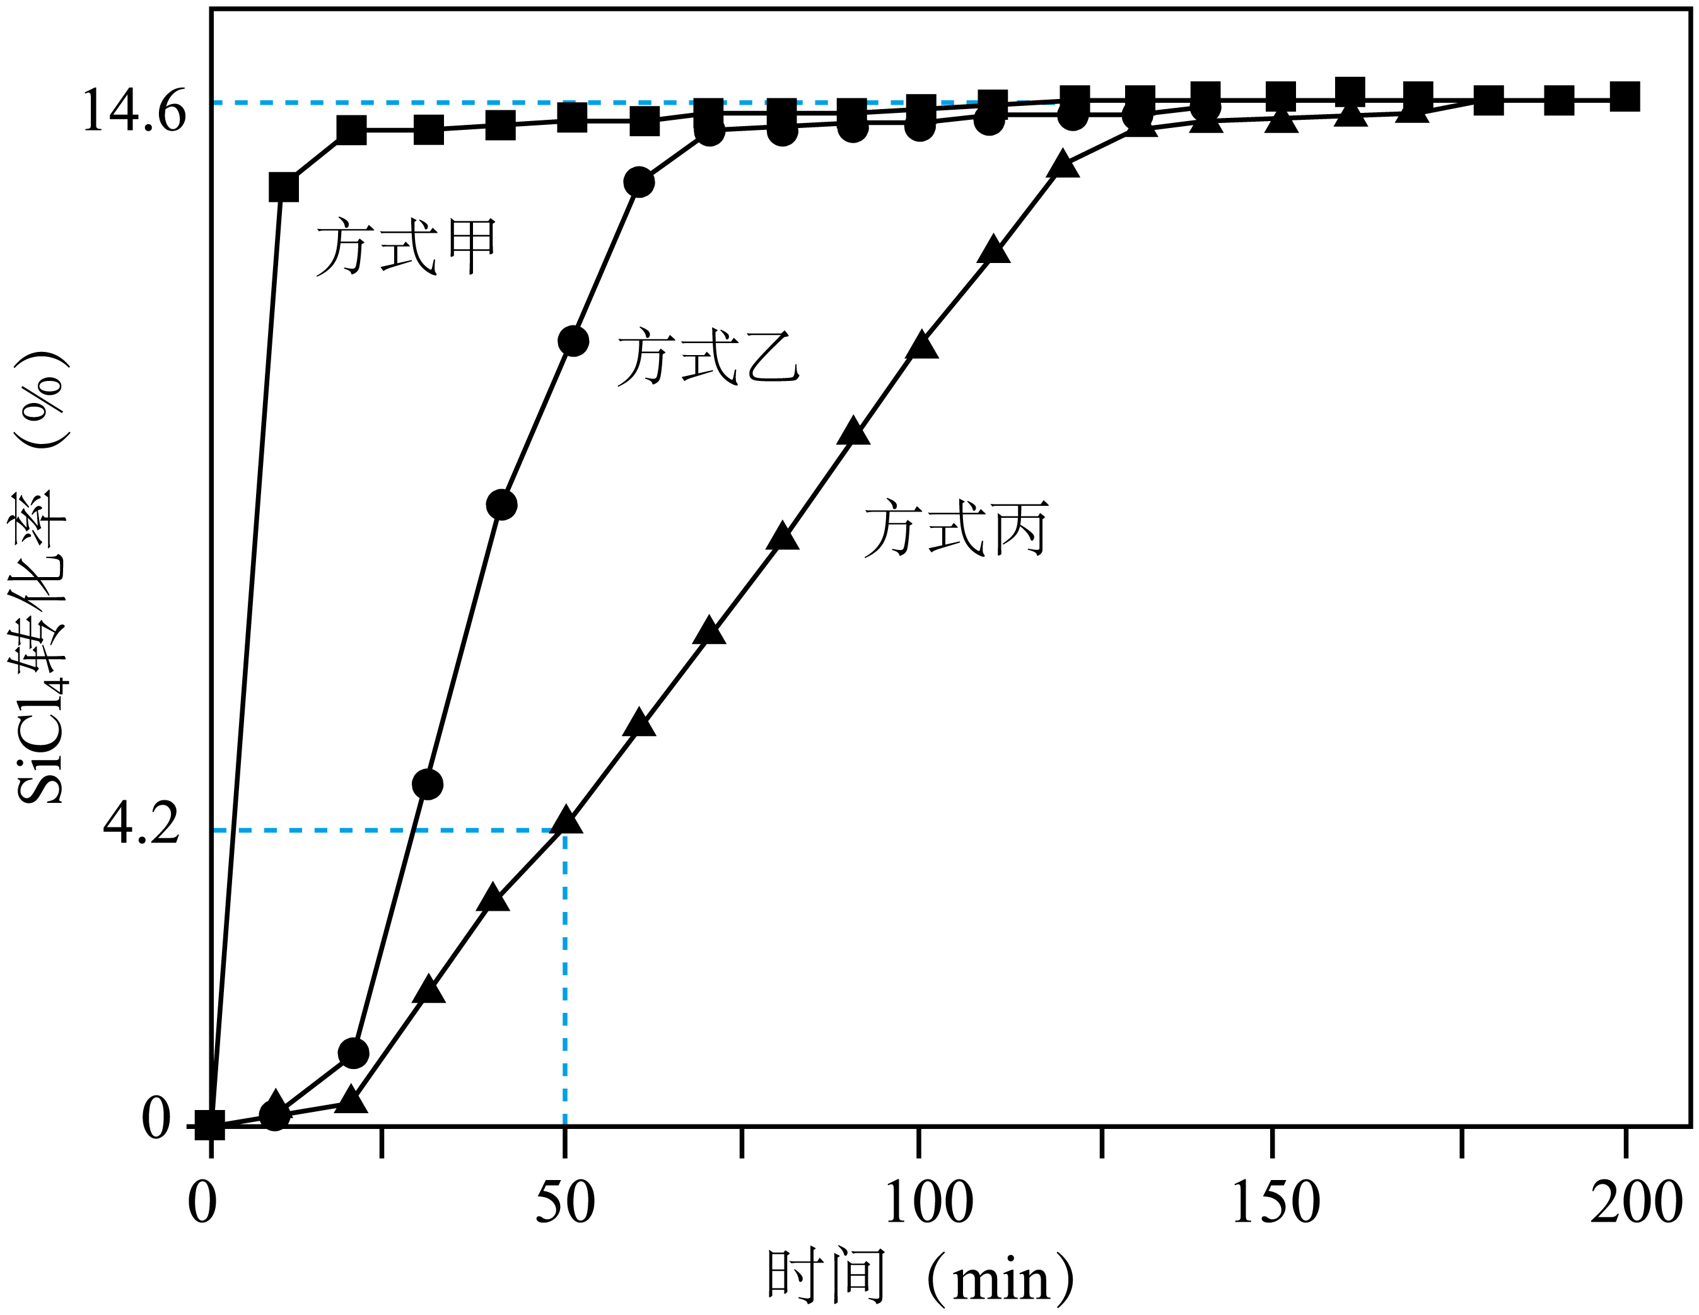
①$\text{0-50min}$，经方式 处理后的反应速率最快；在此期间，经方式丙处理后的平均反应速率$\text{v}\left({\text{SiHCl}}_{\text{3}}\right)\text{=}$ $\text{mol}⋅{\text{L}}^{\text{-1}}⋅{\text{min}}^{\text{-1}}$。
②当反应达平衡时，${\text{H}}_{\text{2}}$的浓度为 $\text{mol}⋅{\text{L}}^{\text{-1}}$，平衡常数K的计算式为 。
③增大容器体积，反应平衡向 移动。
18．山药素-1是从山药根茎中提取的具有抗菌消炎活性的物质，它的一种合成方法如下图：
(1)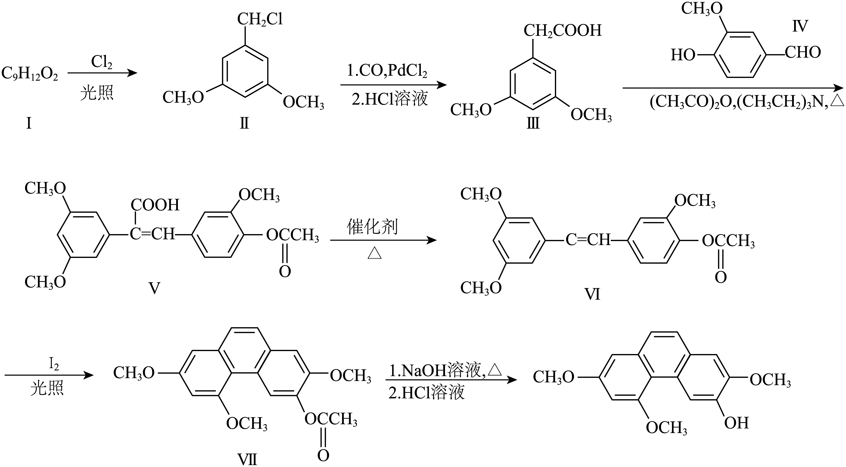
化合物I的结构简式为 。由化合物I制备化合物Ⅱ的反应与以下反应 的反应类型相同。
A．${\text{C}}_{\text{6}}{\text{H}}_{\text{12}}{\text{+Cl}}_{\text{2}}\overset{光照}{→}{\text{C}}_{\text{6}}{\text{H}}_{\text{11}}\text{Cl+}\text{HCl}$ B．${\text{C}}_{\text{6}}{\text{H}}_{\text{6}}{\text{+3Cl}}_{\text{2}}\overset{光照}{→}{\text{C}}_{\text{6}}{\text{H}}_{\text{6}}{\text{Cl}}_{\text{6}}$
C．${\text{C}}_{\text{2}}{\text{H}}_{\text{4}}{\text{Cl}}_{\text{2}}\overset{\text{500-550}°\text{C}}{→}{\text{C}}_{\text{2}}{\text{H}}_{\text{3}}\text{Cl+HCl}$ D．${\text{C}}_{\text{3}}{\text{H}}_{\text{6}}{\text{+Cl}}_{\text{2}}\overset{\text{500-600}°\text{C}}{→}{\text{C}}_{\text{3}}{\text{H}}_{\text{5}}\text{Cl+HCl}$
(2)化合物Ⅲ的同分异构体中，同时满足下列条件的有 种。
①含有苯环且苯环上的一溴代物只有一种；
②能与新制${\text{Cu(OH)}}_{\text{2}}$反应，生成砖红色沉淀；
③核磁共振氢谱显示有4组峰，峰面积之比为$\text{1:2:3:6}$。
(3)化合物IV的含氧官能团名称为 。
(4)由化合物V制备VI时，生成的气体是 。
(5)从官能团转化的角度解释化合物Ⅷ转化为山药素-1的过程中，先加碱后加酸的原因 。

